***«Учим детей кататься на коньках»***

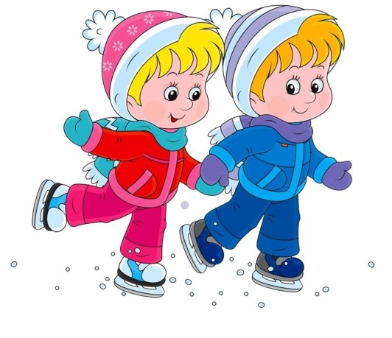

Прогулки на коньках – это активный досуг для всей семьи, который развивает координацию и ловкость. Согласный?

Учить детей кататься на коньках можно уже с 2-3 лет. Но важно помнить, что малыш будет "учиться" только если ему это действительно интересно! Поэтому предлагаем обучать катанию на коньках в игровой форме.

1. **Выбор коньков.** Отдаем предпочтение жестким материалам, которые надежно, но комфортно, фиксируют ногу. Если в магазине (прокате) нет подходящего размера, то в носок можно подложить вату. Если для вас важно научить малыша держать равновесие, то выбирайте классические однополозные коньки.

2. **Подготовка.** Дайте малышу возможность освоиться, привыкнуть к новой "обуви" и к неустойчивому положению.

Попробуйте дома делать несложные упражнения: приседания, гусиная ходьба, передвижение боком стопа к стопе. Если малыш младше 3 лет, то первый раз упражнения можно делать без коньков, а затем повторить в коньках, но все еще дома.

3. **Знакомство со льдом**. Погуляйте около катка, покажите малышу, как весело катаются другие дети и семьи.

4. Пройдитесь по льду в обычной обуви, показав ребенку, что лед скользкий. Покажите малышу как устойчивее ходить по льду: ноги должны быть слегка согнуты, а корпус наклонен вперед.

5.**Выходим на лед!** Главное умение для начинающих - это не катиться на коньках, а держать равновесие, поэтому предлагайте просто ходить на коньках за руку, а позже самостоятельно.

6. **Скольжение** - сложный навык для малышей, поэтому не стоит форсировать! Лучше покажите на собственном примере как отталкиваться и скользить. Можно взять на каток табуретку и предложить малышу возить ее по льду, на некоторых катках для этой цели есть "пингвины" и "белые мишки".

**7. Торможение.** Пока ребенок учится ездить на коньках, скорость его не велика и тормозить ему достаточно просто. Но все же существует упражнение, позволяющее снизить скорость езды. При прямом проезде нужно развести ноги на ширину плеч, а затем их свести вместе.

**И последнее. Приступайте к обучению в хорошем расположении духа.**

